**Asignatura**: Bases de Datos Avanzadas

**Entrega Final**

**Título del Proyecto**: Sistemas de Servicios Escolares

**Equipo**: 2

**Integrantes**: De Luna Ocampo Yanina

Hugo López Miguel

**Fecha de entrega:** 16/06/2022

**2. Descripción general del proyecto**

La modernización en el área de procesamiento de datos involucra el desarrollo de equipos adecuados, estos programas deben estar enfocados principalmente a la satisfacción de necesidades o a la solución de problemas reales. Nuestro proyecto describe los criterios seguidos para su diseño y construcción, que son las necesidades básicas de un sistema de servicios escolares. Este sistema nos permite tener una buena administración y mantener una correcta relación de los datos de los alumnos, profesores, carreras, materias, etc. El propósito final de este es que tanto para escuela públicas y privadas, de nivel superior, cumpla de manera eficiente la gestión del control escolar, haciéndolo adaptable sin importar tamaño y complejidad, enfocándolo al manejo de operaciones.

El principal servicio escolar que ofrecen todas las escuelas es aquel que permite que los alumnos tomen determinadas materias, mismas que son impartidas por un profesor.

Cada alumno tiene un identificador único que hace que sea diferente de todos los demás. En este caso, el identificador será el número de boleta.

Cada materia tiene nombres diferentes que pueden ser útiles para diferenciarlas, empero un mejor indicador es una clave alfanumérica, o simplemente numérica, que será de utilidad para saber el semestre y carrera al que pertenece.

Retomando que el alumno pertenece a una carrera, esta cuenta con su identificador único que se diferencía de las demás, el identificador está dado por letras y números. Esta cuenta con su propio plan de materias.

Con los profesores hay una situación similar a los alumnos, se requiere un identificador único, pero en este caso no puede ser un número de boleta pues estos ya no son evaluados. El identificador será simplemente una clave única.

Debido a que las carreras tienen un gran número de materias, se necesita un semestre o curso que sirva para que un alumno inscriba una materia en un periodo específico. Para poder diferenciar a un curso de otro, se requiere de un código, además, es útil saber la fecha de inicio y la fecha de fin.

Es importante tener en cuenta que no todos los alumnos inscriben materias el mismo día o la misma hora, además, no todos siguen su plan de estudios con fidelidad. Por lo anterior, es importante que se tenga un registro de las materias inscritas por el alumno.

A continuación, detallaremos por escrito los datos técnicos, incluyendo el tipo de dato que restringirá su dominio. Mientras que, en el esquema multidimensional, quedarán plasmados los atributos y relaciones de estas, de forma que el esquema mantenga una estética visual sencilla y de fácil lectura.

La entidad alumno quedará constituida por los siguientes atributos:

* **Número de boleta**, de tipo carácter, será el identificador único. NUMBER(10)
* Nombres: de tipo caracter. VARCHAR(30)
* apellidoPaterno: de tipo caracter. VARCHAR(50)
* apellidoMaterno: de tipo caracter. VARCHAR(50)
* Domicilio: de tipo caracter. Solamente tomando en cuenta: calle. VARCHAR(50)
* Colonia: de tipo caracter. VARCHAR(50)
* Estado: de tipo caracter. VARCHAR(50)
* Delegación: de tipo caracter. Se buscó generalizar, por eso no se modificó. VARCHAR(50)
* CP: de tipo numérico. NUMBER(8)
* Edad: de tipo numérico. NUMBER(5)
* Email: de tipo caracter. VARCHAR(50)
* Observaciones generales (bajas temporales, notas buenas y malas): tipo caracter. VARCHAR(50)
* Grupos a los que se le va asignando: tipo numérico. NUMBER(8)
* Promedio: de tipo numérico. NUMBER(5,2)

La entidad materia tendrá los siguientes atributos:

* **Clave**: de tipo caracter, será un identificador único. NUMBER(15)
* Nombre: de tipo caracter. VARCHAR(30)
* Créditos: de tipo numérico. NUMBER(100)
* Semestre: de tipo numérico. NUMBER(15)
* Carrera: de tipo caracter. VARCHAR(50)
* Plan: de tipo caracter. VARCHAR(50)
* Grupo: de tipo caracter. VARCHAR(30)
* Total de horas: de tipo numérico. NUMBER(50)
* Ciclo: de tipo caracter. VARCHAR(50)
* Aula: de tipo caracter. VARCHAR(30)
* profesorClv: de tipo caracter. VARCHAR(30)

La entidad profesor seguirá la siguiente estructura:

* **cédulaProfesional**: de tipo caracter, será un identificador único. VARCHAR(30)
* Nombres: de tipo caracter. VARCHAR(30)
* apellidoPaterno: de tipo caracter. VARCHAR(50)
* apellidoMaterno: de tipo caracter. VARCHAR(50)
* Domicilio: de tipo caracter. Solamente tomando en cuenta: calle. VARCHAR(50)
* Colonia: de tipo caracter. VARCHAR(50)
* Estado: de tipo caracter. VARCHAR(30)
* Delegación: de tipo caracter. Se buscó generalizar, por eso no se modificó. VARCHAR(50)
* CP: de tipo numérico. NUMBER(30)
* Edad: de tipo numérico. NUMBER(5)
* Email: de tipo caracter. VARCHAR(50)
* Fecha de contratación: de tipo date. DATE()
* materiaAsignada: de tipo caracter. VARCHAR(50)
* carreraImpartida: de tipo caracter. VARCHAR(50)
* numeroGrupos: de tipo numérico. NUMBER(10)
* Turno: de tipo caracter. VARCHAR(20)
* plazaTiempo: de tipo caracter. VARCHAR(20)

La entidad curso estará constituida de la siguiente forma:

* **clvCurso**: de tipo numérico. NUMERIC(20)
* Fecha de inicio: de tipo date. DATE()
* Fecha de fin: de tipo date. DATE()
* Días de descanso: de tipo numérico. NUMBER(2)

La entidad carrera estará constituida de la siguiente forma:

* **clvCarrera**: de tipo numérico. NUMERIC(20)
* Nombre: de tipo caracter. VARCHAR(30)
* Plan: de tipo numérico. NUMERIC(15)
* Fecha de creación: de tipo date. DATE()

**3. Consultas o preguntas de interés para el negocio**

1. El sistema soporta escuela públicas y privadas, como ya se dijo anteriormente, de nivel superior. No obstante, esta especificación no afecta la consulta, pues en ambos tipos de escuelas el gasto es asimilado por alguna institución o individuo, en caso de las públicas es el gobierno el que subsidia este gasto y en el caso de las privadas, el alumno es el que sustenta el gasto. Aclarado esto, una consulta interesante, de manera individual, es el costo del semestre. Esto se logra asignando un costo a la materia y al alumno el número de materias a pagar.
2. Haciendo uso del número de alumnos y el costo de las materias, se obtienen los ingresos previstos de la escuela por semestre.
3. Cantidad de materias que un alumno ha matriculado en su respectivo semestre.
4. Clave de la carrera en la que se ha matriculado el alumno (útil para tramites administrativos).
5. Nombre de la carrera del alumno.
6. Fecha de inicio de los semestres.
7. Materias inscritas por semestre de cada alumno.
8. Profesores que impartieron clase al alumno por semestre.
9. Ingresos de todos los tiempos de los profesores.
10. Ingresos históricos de la escuela.

**4. Modelo multidimensional o noSQL**

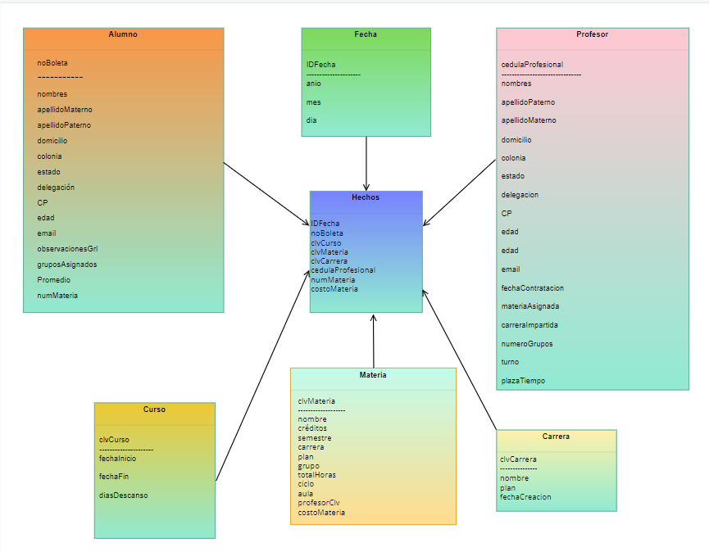

**5. Código de creación de esquemas y restricciones**

CREATE TABLE "ALUMNO" (

"NOBOLETA" VARCHAR2 (10) NOT NULL,

"NOMBRES" VARCHAR2 (30),

"APELLIDOPATERNO" VARCHAR2 (20),

"APELLIDOMATERNO" VARCHAR2 (20),

"DOMICILIO" VARCHAR2 (20),

"COLONIA" VARCHAR2 (30),

"ESTADO" VARCHAR2 (15),

"DELEGACION" VARCHAR2 (30),

"CP" NUMBER (5),

"EMAIL" VARCHAR2 (35),

"EDAD" NUMBER (2),

"OBSERVACIONESGRL" VARCHAR2 (100),

"GRUPOSASIGNADOS" NUMBER (2),

"PROMEDIO" NUMBER (4,2),

"NUMMATERIAS" NUMBER (2),

CONSTRAINT "ALUMNO_PK" PRIMARY KEY ("NOBOLETA")

);

CREATE TABLE "PROFESOR" (

"CEDULAPROFESIONAL" VARCHAR2 (10) NOT NULL,

"NOMBRE" VARCHAR2 (30),

"APELLIDOPATERNO" VARCHAR2 (20),

"APELLIDOMATERNO" VARCHAR2 (20),

"DOMICILIO" VARCHAR2 (20),

"COLONIA" VARCHAR2 (30),

"ESTADO" VARCHAR2 (15),

"DELEGACION" VARCHAR2 (20),

"CP" NUMBER (5),

"EDAD" NUMBER(2),

"EMAIL" VARCHAR2 (35),

"FECHACONTRATACION" DATE,

"MATERIAASIGNADA" VARCHAR2 (30),

"CARRERAIMPARTIDA" VARCHAR2 (30),

"NUMEROGRUPOS" NUMBER(2),

"TURNO" VARCHAR2 (10),

"PLAZATIEMPO" NUMBER (2),

CONSTRAINT "PROFESOR_PK" PRIMARY KEY ("CEDULAPROFESIONAL")

);

CREATE TABLE "CARRERA"(

"CLVCARRERA" NUMBER(8) NOT NULL,

"NOMBRE" VARCHAR2(30),

"PLAN" NUMBER(4),

"FECHACREACION" DATE,

CONSTRAINT "CARRERA_PK" PRIMARY KEY ("CLVCARRERA")

);

CREATE TABLE "MATERIA" (

"CLVMATERIA" VARCHAR2(5) NOT NULL,

"NOMBRE" VARCHAR2(30),

"CREDITOS" NUMBER(2),

"SEMESTRE" NUMBER(1),

"CARRERA" VARCHAR2(30),

"PLAN" VARCHAR2(4),

"GRUPO" VARCHAR2(4),

"TOTALHORAS" NUMBER(3),

"CICLO" VARCHAR2(10),

"AULA" VARCHAR2(6),

"PROFESORCLV" VARCHAR2(10),

"COSTOMATERIA" NUMBER(6,2),

CONSTRAINT "MATERIA_PK" PRIMARY KEY ("CLVMATERIA")

);

CREATE TABLE "CURSO" (

"CLVCURSO" NUMBER(8) NOT NULL,

"FECHAINICIO" DATE,

"FECHAFIN" DATE,

"DIASDESCANSO" NUMBER(2),

CONSTRAINT "CURSO_PK" PRIMARY KEY ("CLVCURSO")

);

CREATE TABLE "FECHA"(

"IDFECHA" VARCHAR2(8) NOT NULL,

"ANIO" NUMBER(4),

"MES" NUMBER(2),

"DIA" NUMBER(2),

CONSTRAINT "FECHA_PK" PRIMARY KEY ("IDFECHA")

);

CREATE TABLE "HECHOS"(

"IDHECHO" NUMBER(8) NOT NULL,

"NUMMATERIA" NUMBER(2),

"COSTOMATERIA" NUMBER(6,2),

"ALUMNO_IDALUMNO" VARCHAR2(10),

"PROFESOR_IDPROFESOR" VARCHAR2(10),

"CURSO_IDCURSO" NUMBER(8),

"MATERIA_IDMATERIA" VARCHAR2(5),

"CARRERA_IDCARRERA" NUMBER(8),

"TIEMPO_IDTIEMPO" VARCHAR2(8)

);

ALTER TABLE "HECHOS" ADD CONSTRAINT "HECHOS_ALUMNO_FK" FOREIGN KEY ("ALUMNO_IDALUMNO") REFERENCES "ALUMNO" ("NOBOLETA");

ALTER TABLE "HECHOS" ADD CONSTRAINT "HECHOS_PROFESOR_FK" FOREIGN KEY ("PROFESOR_IDPROFESOR") REFERENCES "PROFESOR" ("CEDULAPROFESIONAL");

ALTER TABLE "HECHOS" ADD CONSTRAINT "HECHOS_CARRERA_FK" FOREIGN KEY ("CARRERA_IDCARRERA") REFERENCES "CARRERA" ("CLVCARRERA");

ALTER TABLE "HECHOS" ADD CONSTRAINT "HECHOS_CURSO_FK" FOREIGN KEY ("CURSO_IDCURSO") REFERENCES "CURSO" ("CLVCURSO");

ALTER TABLE "HECHOS" ADD CONSTRAINT "HECHOS_MATERIA_FK" FOREIGN KEY ("MATERIA_IDMATERIA") REFERENCES "MATERIA" ("CLVMATERIA");

ALTER TABLE "HECHOS" ADD CONSTRAINT "PRIMARIA" PRIMARY KEY("IDHECHO")

**Consultas:**

Carrera de un alumno.

Fecha de inicio de los cursos (semestres) que ha tomado el alumno.

Materias que ha inscrito el alumno por curso (semestre).

Profesores que impartieron clase al alumno por curso (semestre).





A cada alumno le cuesta una cantidad X la materia, el profesor tiene N alumnos.   
Se puede consultar los ingresos del profesor, que sea X*N.

Finalmente, se puede ver la suma de los ingresos históricos de la escuela.



Nota: La jerarquía del cubo no permitió hacer modificaciones por problemas de jerarquía.

Costo semestral del alumno en su curso.

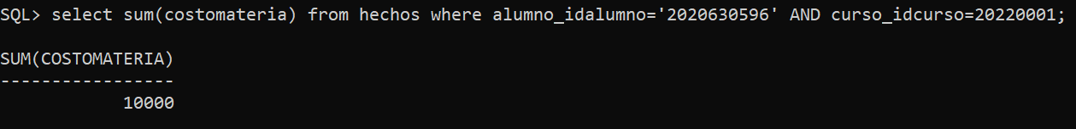

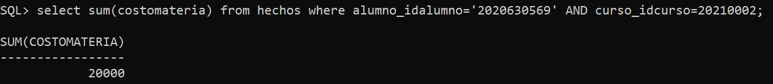

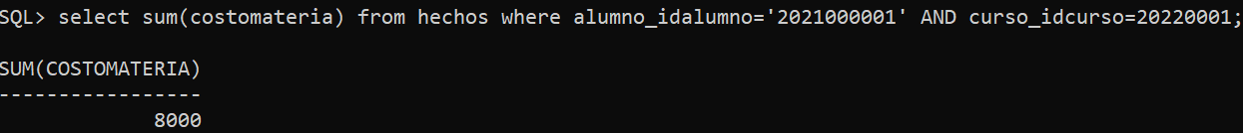

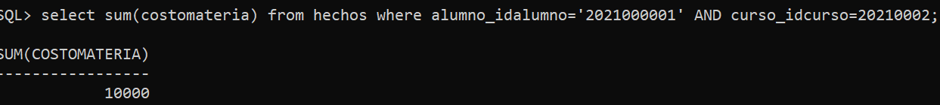

Haciendo uso del número de alumnos y su costo semestral se obtienen los ingresos previstos de la escuela por semestre.

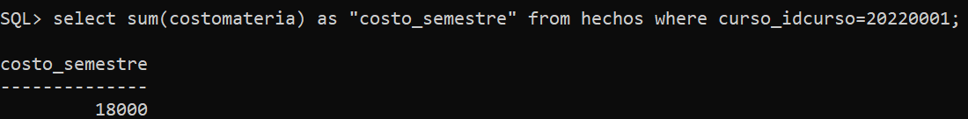

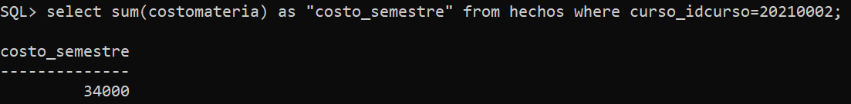

Cantidad de materias que un alumno ha matriculado en su respectivo semestre.

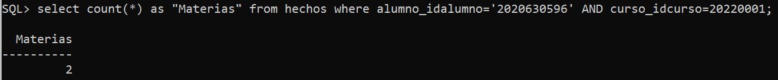

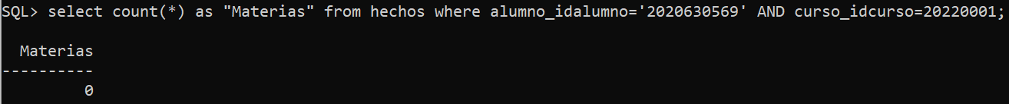

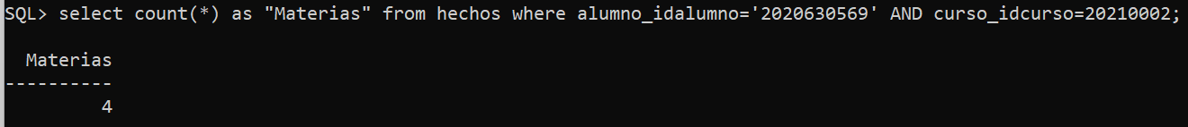

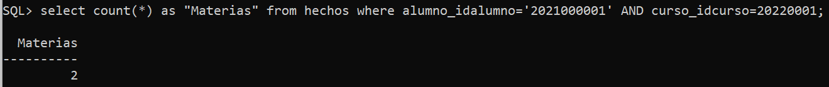

Carrera en la que se ha matriculado el alumno.

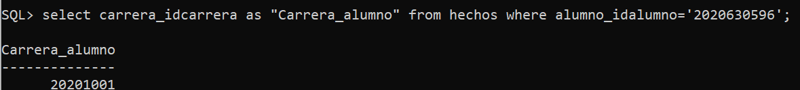

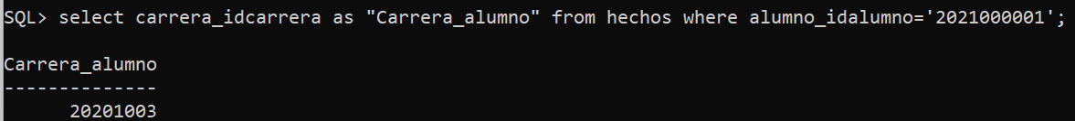

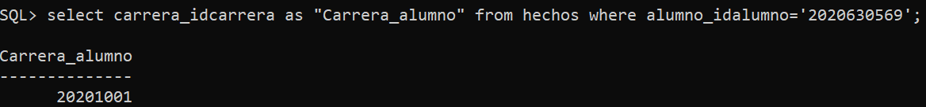

Consulta de todos los registros.

**6. Conclusiones**

Con este sistema se busca que sea una forma sutil y digerible para las escuelas y personas que tengas acceso a esta, logrando así, crear una facilidad en cuanto a su uso y visualización. Asimismo, teniendo un mejor control en la gestión escolar, con los profesores, alumnos, costos, dividir los cursos, semestres, obtener un historial académico para en un futuro quizá añadir otras consultas.

En un sistema así es básico tener un registro de cosas que a la vista y entendimiento de las personas parece muy obvio, pero que se deben tener en cuenta.